18 октября в МБОУ «Выйская СОШ» состоялся традиционный осенний вечер отдыха под названием «По страницам осени»

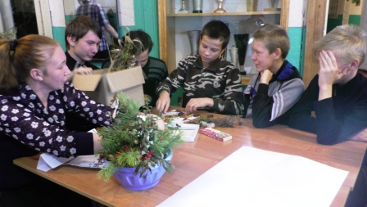 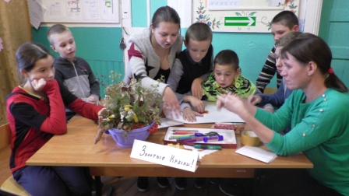

2 команды соревновались, путешествуя по тематическим страницам: «Литературная», «Загадочная», «Кулинарная», «Спортивная», «Художественная» и т.д. Ребята отгадывали загадки, определяли автора стихов на осеннюю тематику, составляли рецепты овощных блюд и осенние композиции, играли в «Крокодила» и подвижные игры.

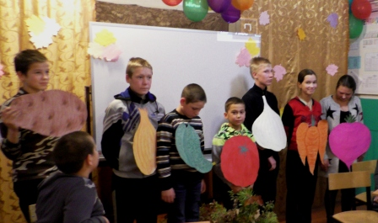 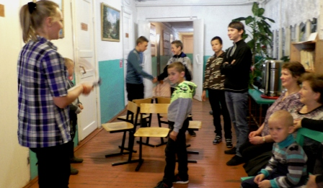

Зал был празднично украшен и на всём протяжении вечера звучали осенние мелодии.

